西宁市小升初网报操作手册
（学生版）

目 录
- 系统要求
Winxp及以上版本操作系统，IE8.0及以上浏览器，1024*786以上分辨率，互联网连接正常。

- 学生网上报名操作：

1、系统登录
（1）. 在浏览器地址栏中输入网址http://xnzk.xnedu.cn，即可打开“西宁招考信息网”主页：


（2）.根据自己的网络接入类型点击页面右边的“小升初网上报名系统”下的按钮，进入网报系统主登录页面，点击学生登录进入学生信息填报登录界面，如下图：

输入学校下发的报名条上的分配号、密码，再输入页面上的验证码，点击“登录”按钮进入系统。如信息填写错误，可点击重填按钮清空输入框，重新填写分配号和密码。首次登录需正确输入分配号，进入系统必须先修改初始密码。修改的新密码必须是大于等于六位以上的数字或数字、字母组合。
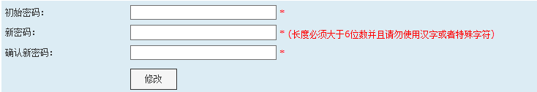

2、阅读报名须知
（1）.登录后即进入报名须知阅读界面，如下图：
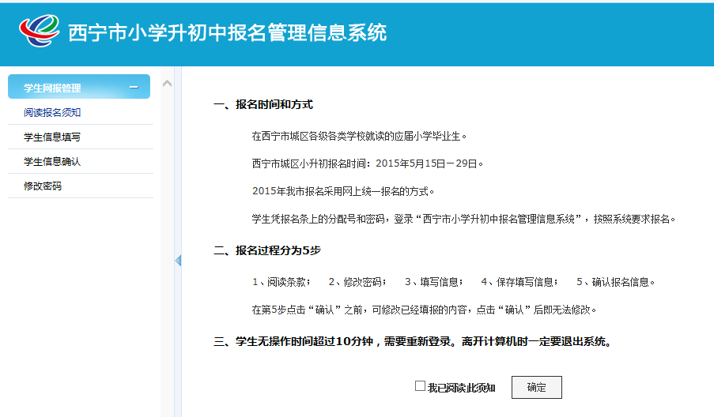

请认真阅读学生报名须知，在“我已阅读此须知”前打“√”，并点击“确定”进入下一步。

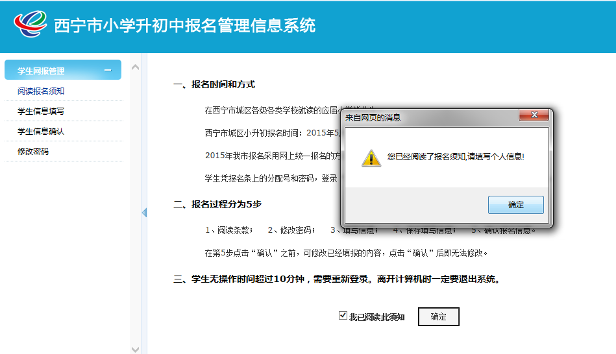

3、填写报名信息
（1）.填写基本信息
在学生填报页面认真填写或选择自己的性别、民族、房产信息和户口信息等，如下图：
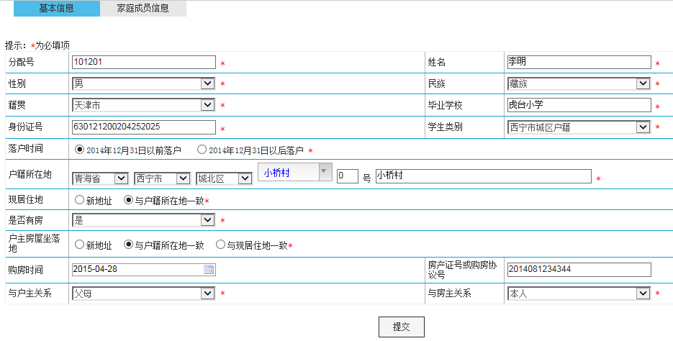
学生为西宁市城区户籍时，需正确选择落户的时间，在城区有住房的学生，需要认真填写房产证号、购房时间，或购房协议号，再西宁市城区租赁房屋的，需要正确填写租赁备案号和备案时间。无西宁市城区户口的，需要填写居住证和居住证办理时间。
学生填写过程中有疑问，需随时和老师、家长沟通，且勿随便填写。
（2）.填写家庭成员信息
学生在基本信息填写完成后，需要正确填写家庭成员信息，家庭成员要求必须最少填写一个，为保证信息质量，请填写完整，工作单位一栏，如没有，请填写“无”。如下图：
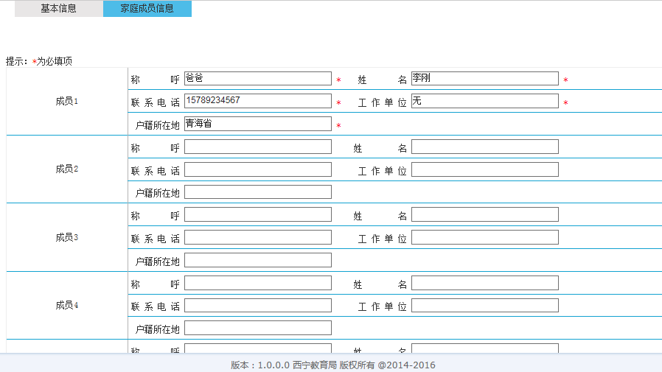

提交保存成功，会看到如下图所示消息框：
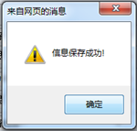

4、确认报名信息
学生填写完基本信息和家庭成员信息后，需要在信息确认页面认真核，在此期间如有信息错误或选择不正确，可返回填报页面反复修改，确认无误后，进入报名信息确认页面。正确输入自己的身份证号，进行报名信息的确认。如下图：
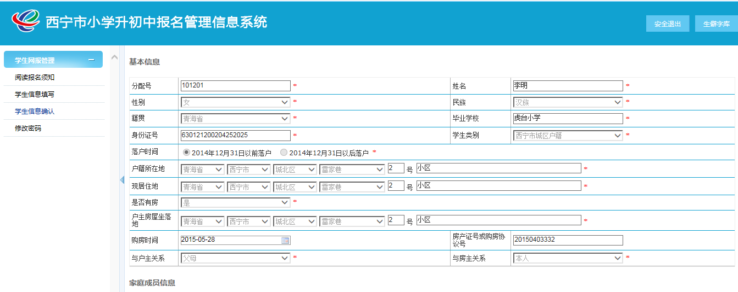
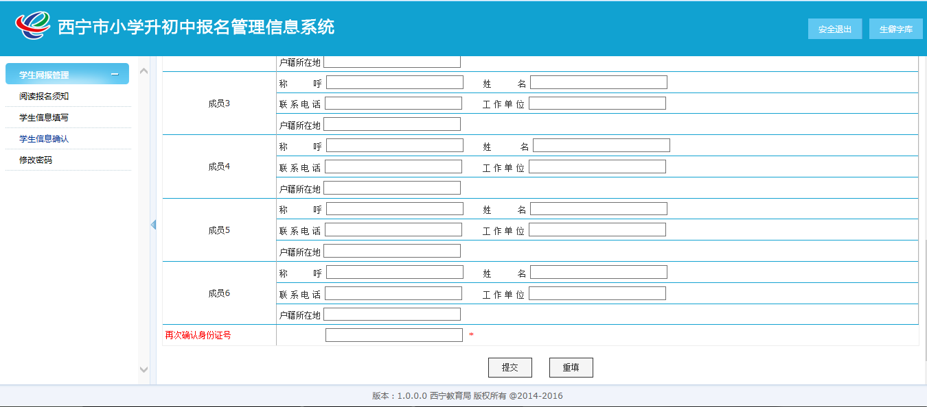
如发现提示如下图，请认真检查身份证号输入是否有误：
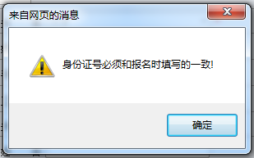
请注意：如果此时还需要修改报名信息，请返回填写页面修改。如果确认无误，请在下方的输入框内正确输入自己的身份证号，然后点击“确认”按钮进行报名信息确认。提交确认后，若发现报名信息中有错误，则不能自己修改，需要及时联系自己的班主任老师。

5、修改密码
学生如有忘记密码，请及时联系自己的学校，申请恢复报名条上的初始密码。在网报过程中，如果需要修改密码，请在修改密码页面正确输入自己的旧密码，然后再输入两遍新密码进行修改，密码的长度必须大于等于六位数，密码内容为字母和数字的混合体。修改密码后，请牢记自己修改过的密码。

